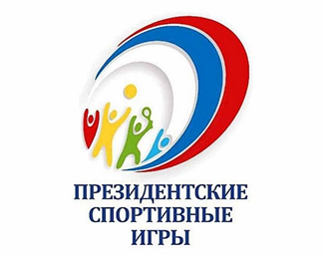 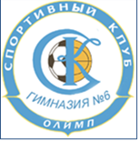

**Школьный этап ПСИ «Волейбол»**

**среди юношей + девушки 9-11 классов (18.12.24г)**

|  |  |  |  |  |  |  |
| --- | --- | --- | --- | --- | --- | --- |
| **К**  **К** | **9б**  **класс** | **9в**  **класс** | **10а**  **класс** | **11а**  **класс** | **Очки** | **Место** |
| **9б**  **класс** | C:\Users\ЕмельяноваСА\Desktop\volleyball-155950_960_720.jpg | \_2:0\_  2 | \_2:0\_  2 | **\_0:2\_**  **1** | 5 | **II** |
| **9в**  **класс** | **\_0:2\_**  **1** | C:\Users\ЕмельяноваСА\Desktop\volleyball-155950_960_720.jpg | **\_1:2\_**  **1** | **\_0:2\_**  **1** | 3 | **IV** |
| **10а**  **класс** | **\_0:2\_**  **1** | \_2:1\_  2 | C:\Users\ЕмельяноваСА\Desktop\volleyball-155950_960_720.jpg | **\_0:2\_**  **1** | 4 | **III** |
| **11а**  **класс** | \_2:0\_  2 | \_2:0\_  2 | \_2:0\_  2 |  | 6 | **I** |

Главный судья соревнований Кириллов В.Л.